Московский авиационный институт

(национальный исследовательский университет)

Факультет «Прикладная математика и физика»

Кафедра «Вычислительная математика и программирование»

**Отчет по лабораторной работе №3**

**по курсу «Нейроинформатика»**

Cтудент: Тишин И.И.

Преподаватель: Аносова Н.П.

Группа: 80-406Б

Москва, 2018

**Постановка задачи:**

1. Использовать многослойную нейронную сеть для классификации точек в случае, когда классы не являются линейно разделимыми.
2. Использовать многослойную нейронную сеть для аппроксимации функции. Произвести обучение с помощью одного из методов первого порядка.
3. Использовать многослойную нейронную сеть для аппроксимации функции. Произвести обучение с помощью одного из методов второго порядка.

**Вариант задания:**

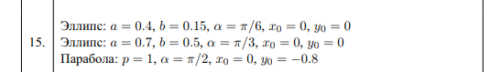



**Ход работы:**

Часть 1:

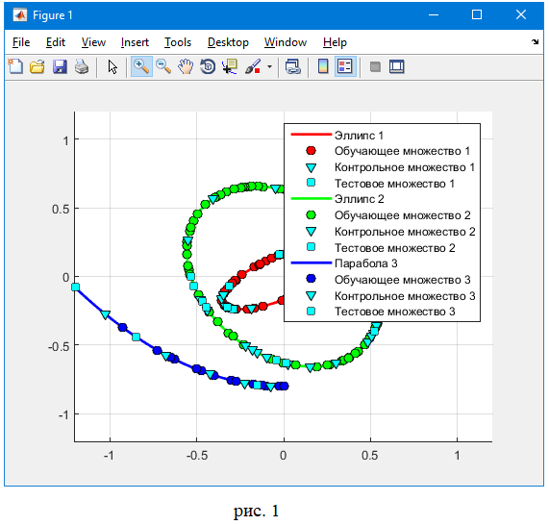

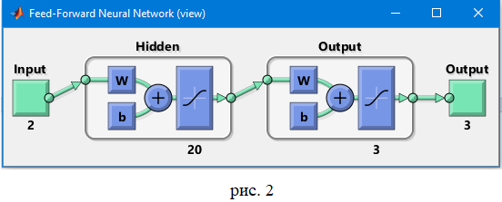

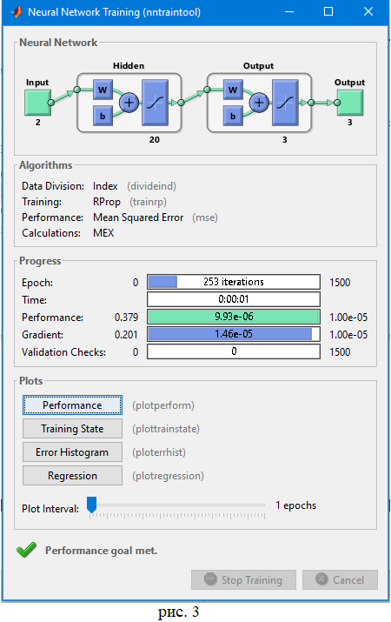

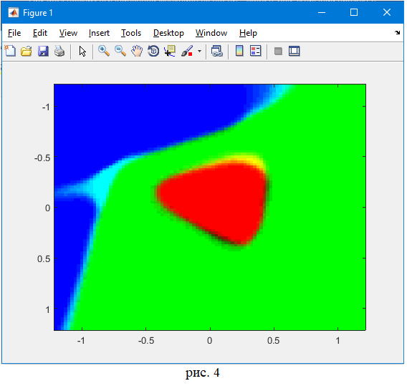

Часть 2:

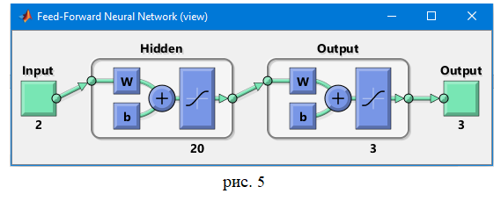

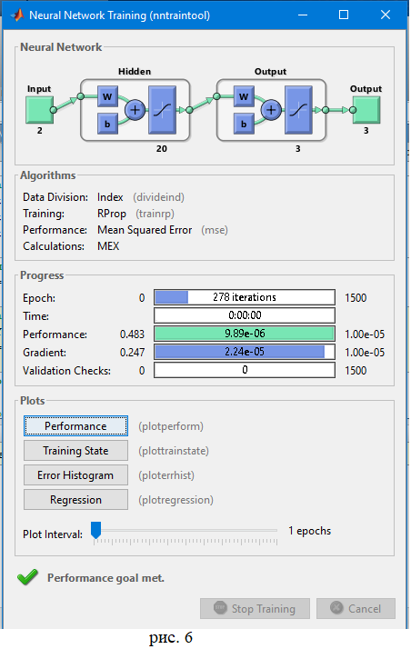

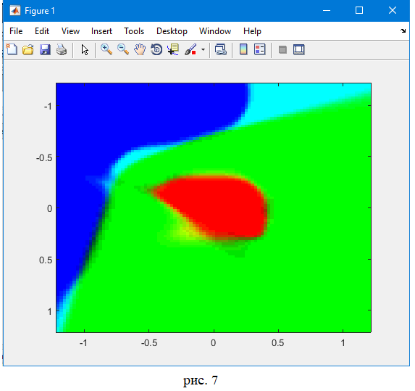

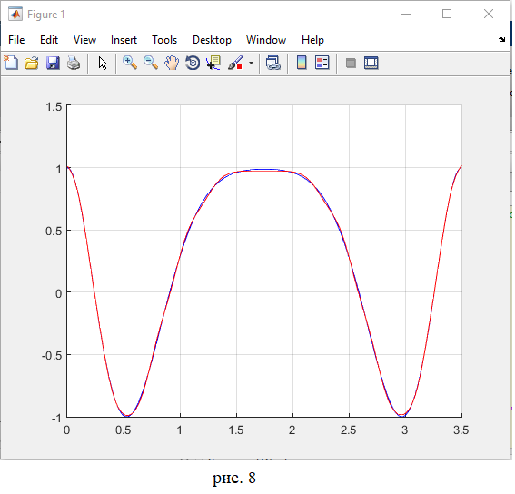

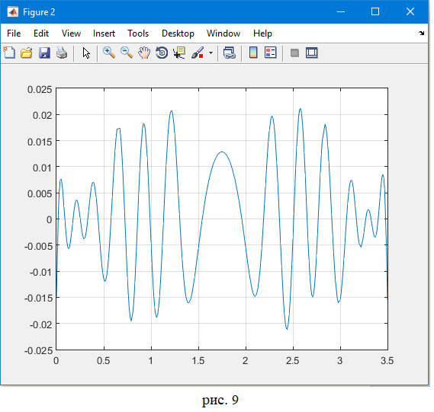

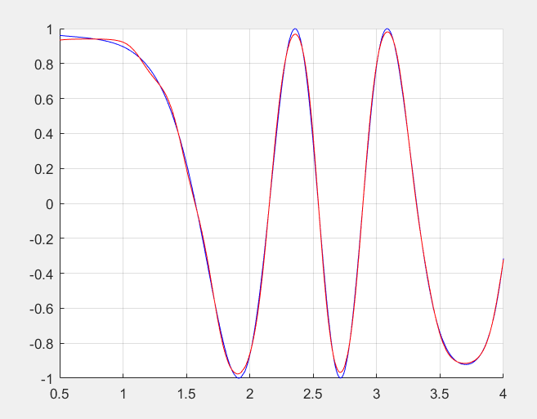

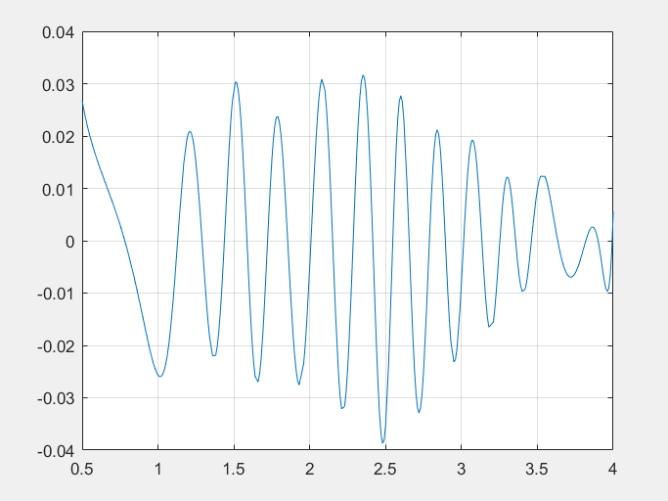

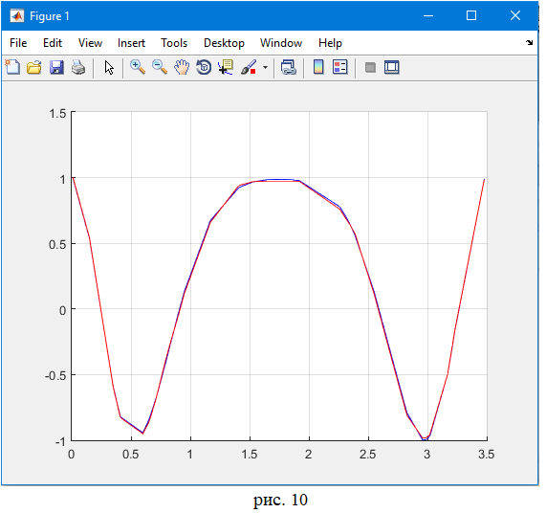

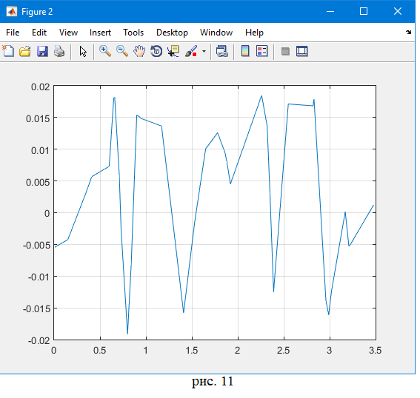

Часть 3:

